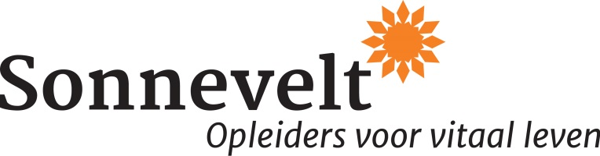

Literatuurlijst opleiding Trainer Hormoonfactor
2024

Deze opleiding is inclusief lesmap en exclusief onderstaande literatuur. De literatuur hoeft niet te worden aangeschaft, maar dient wel te worden gelezen.


De literatuur kan worden besteld bij YouBeDo.com tegen de gebruikelijke prijs. YouBeDo.com doneert echter tot 12% van het aankoopbedrag aan een goed doel naar keuze.

Klik op deze link om de literatuurlijst bij YouBeDo te openen.

VERPLICHT

Titel: De Levenscode
Auteur: Albert Sonnevelt
ISBN: 9789081856522

Titel: Hormoonbalans voor vrouwen
Auteur: Ir. Ralph Moorman
ISBN: 9789082235999

Titel: Testofactor
Auteur: Pim Christiaans, Ralph Moorman
ISBN: 9789079142255

Wil je alvast beginnen of vooruit werken voor deze opleiding, dan raden wij je aan te starten met ‘De Levenscode’.

TER INSPIRATIE
- De hormoonfactor, Ir. Ralph Moorman. ISBN: 9789079142279
- Gezond van Kop tot teen, Nienke Gottenbos, Juglen Zwaan, Ralph Moorman, Pascale Naessens, ISBN: 9789493042124
- De poepdokter 1 - Gezond van mond tot kont, Nienke Tode-Gottenbos,
ISBN: 9789082417715. Niet leverbaar via YouBeDo.
- Krachttraining, Frederic Delavier, ISBN: 9789000385423
- SLIM op uw juiste gewicht, Cora de Fluiter, ISBN: 9789038919188

